ВЛИЯНИЕ КРУПНОСТИ ДРОБКИ ПОЛИМЕТАЛЛИЧЕСКИХ РУД НА МЕТОДЫ ГРАВИТАЦИОННОГО И ФЛОТАЦИОННОГО ОБОГАЩЕНИЯ
Соатов Бекзод Шокир ўғли
Ассистент, Термезский государственный университет инженерии и агротехнологий,Узбекистан, г. Термез
E-mail: bekzodsoatov16@gmail.com
Хакимов Камол Жураевич,
PhD, доцент, Термезский государственныйуниверситет инженерии и агротехнологий.Узбекистан, г. Термез
Абдисоатов Сардор Зулфиқор ўғли
Ассистент, Термезский государственный университет инженерии и агротехнологий,Узбекистан, г. Термез
INFLUENCE OF POLYMETAL ORES CRUSHING LARGITY ON GRAVITATION AND FLOTATION ENRICHMENT METHODS
Bekhzod Soatov
Termez State University of Engineering and Agricultural Technology,
Uzbekistan, Termez
Kamol Khakimov
PhD, Associate Professor
Termez State University of Engineering and Agricultural Technology,
Uzbekistan, Termez
Sardor Abdisoatov
Termez State University of Engineering and Agricultural Technology,
Uzbekistan, Termez

АННОТАЦИЯ
В статье исследовано влияние крупности помола на эффективность гравитационных и флотационных процессов при обогащении полиметаллических руд. Исследования проводились в лабораторных условиях на основе проб руды месторождений Хандиза и Чинарсай. В экспериментах руды измельчали до разных размеров помола, гравитационное обогащение осуществляли на концентрационном столе 30КС, а гравитационные отходы переобогащали методом флотации[4]. Согласно результатам, из руды месторождения Хандиза получены гравийные концентраты, содержащие 1,12-3,36 г/т золота и 94,84-261,5 г/т серебра, степень извлечения благородных металлов составила 54,22-69,03% и 43,36-51,1% соответственно[5]. Установлено, что оптимальный размер помола находится в пределах 70-80% класса −0,074 мм, что обеспечивает эффективность коллективного обогащения. Полученные результаты показывают, что совместное применение гравитационного и флотационного методов позволяет достичь высоких технологических показателей при комплексной переработке полиметаллических руд.
ABSTRACT
The article examines the influence of crushing fineness on the efficiency of gravitational and flotation processes during the enrichment of polymetallic ores. Studies were conducted under laboratory conditions based on ore samples from the Khandiza and Chinarsay deposits. In the experiments, the ores were crushed to various crushing sizes, gravitational enrichment was carried out on a 30KS concentrating table, and the gravity tailings were re-enriched by flotation. According to the results, gravel concentrate containing 1.12-3.36 g/t of gold and 94.84-261.5 g/t of silver was obtained from the ore of the Khandiza deposit, and the degree of extraction of precious metals was 54.22-69.03% and 43.36-51.1%, respectively. It was established that the optimal grinding size is in the range of 70-80% of the −0.074 mm grade, which ensures the efficiency of collective enrichment. The obtained results show that the combined use of gravity and flotation methods allows achieving high technological indicators in the complex processing of polymetallic ores.
Ключевые слова: полиметаллические руды, крупность помола, гравитационное обогащение, флотационное обогащение, золото, серебро, медь, свинец, цинк, эффективность обогащения, месторождение Хандиза, месторождение Чинарсай.
Key words: polymetallic ores, crushing fineness, gravity beneficiation, flotation beneficiation, gold, silver, copper, lead, zinc, beneficiation efficiency, Khandiza deposit, Chinorsoy deposit.
Введение.
Эффективная переработка полиметаллических руд является актуальной научно-практической задачей в условиях растущей потребности в цветных и редких металлах[1]. В составе этих руд наряду с золотом и серебром присутствуют медь, свинец и цинк, комплексное извлечение которых зависит от эффективности процессов обогащения. Одним из основных факторов, определяющих показатели обогащения, является степень крупности процесса измельчения.
Хотя гравитационное обогащение эффективно для раннего разделения золота и серебра, определенная часть цветных металлов накапливается в гравитационных отходах[2]. Поэтому совместное применение гравитационного и флотационного методов обогащения является необходимым для комплексной переработки полиметаллических руд. Данное исследование направлено на определение влияния крупности помола на эффективность процессов гравитационного и флотационного обогащения на примере руд месторождений Хандиза и Чинарсай[3].
Материалы и методы
Исследования проводились в лабораторных условиях на основе образцов полиметаллических руд месторождений Хандиза и Чинарсай. Образцы измельчали до разных размеров помола, гравитационное обогащение проводили на лабораторном концентрационном столе марки 30КС. Гравитационные отходы были переобогащены флотационным методом[6]. В экспериментах определяли степень извлечения золота, серебра, меди, свинца и цинка в различных фракциях помола и оценивали эффективность гравитационного и флотационного обогащения[10]. При разделении медно-свинцового концентрата в процессе обогащения были испытаны такие реагенты, как сульфид натрия, активированный уголь, тиосульфат натрия и железный купорос[11].
Результаты и их обсуждение
В ходе лабораторных исследований были проведены эксперименты по гравитационному обогащению полиметаллических руд и получены следующие результаты на концентрационном столе: в гравийных концентратах, полученных из образцов руд месторождения Хандиза, отмечено содержание золота 1,12-3,36 г/т и серебра 94,84-261,5 г/т; обеспечено извлечение благородных металлов на уровне золота 54,22-69,03% и серебра 43,36-51,1%.
Полиметаллические минералы в основном накапливаются в гравитационных остатках, что позволяет их переотделить путем флотационного обогащения[12]. Зависимость выхода готового класса от времени измельчения показана на рис. 1, а зависимость крупности измельчения меди, свинца и цинка в отходах флотации - на рис. 2.
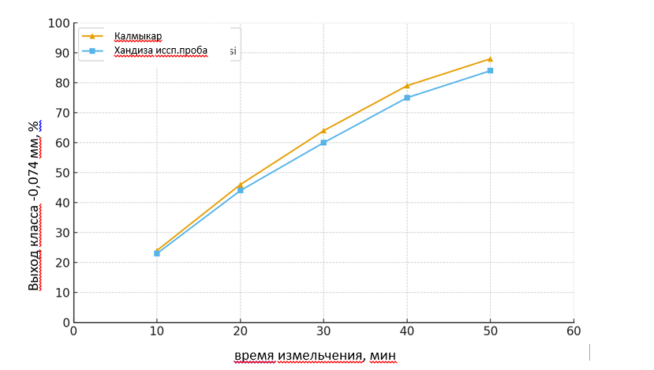
Рисунок 1. График зависимости степени флотации содержания меди, свинца и цинка от крупности помола
Из представленных данных следует, что руда месторождения Хандиза несколько труднее дробляется, чем медная руда месторождения "Калмакыр" (коэффициент дробления 0,87), минимальное содержание металлов в хвостах флотации (медь 0,05%, свинец 0,25%, цинк 0,15%) наблюдается при крупности дробления 80% класса -0,074 мм, что обеспечивает извлечение в коллективный концентрат, %: Cu-94, Pb-95, Zn-98. Выход класса - 0,074 мм.
Обзор данных, представленных на рис. 1, показывает, что содержание металлов в хвостах флотации при дроблении руды незначительно изменяется в пределах 70-80% класса -0,074 мм. В связи с этим в последующих опытах измельчение руды принимали до крупности 75% -0,074 мм. Эксперименты по получению концентрата Cu-Pb проводились по схеме и режиму, приведенному на рис.3.
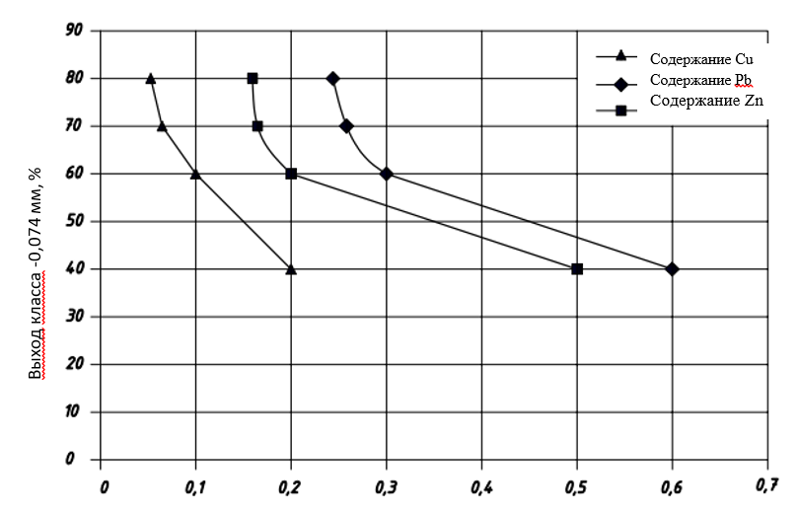
Рисунок 2. График зависимости степени флотации содержания меди, свинца и цинка от крупности помола
После измельчения чернового концентрата до крупности 95% -0,074 мм, десорбции реагентов сульфидом натрия или активированным углем и двойной очистки был проведен отбор концентрата. Были испытаны различные методы селекции: тиосульфат натрия и железный купорос; сульфид натрия в кислой среде; гидросульфид натрия и соединение хрома в кислой среде.
Разделение концентрата Cu-Pb проводили по схеме на рис. 3, расход реагентов и результаты экспериментов приведены в табл. Как видно из представленных данных, выделение медно-свинцового концентрата успешно протекало во всех испытанных реагентных режимах, что обеспечило извлечение меди в одноименные концентраты на 68,5-76,4%, свинца на 74,8-79,5%, что не представляет затруднений при получении цинкового концентрата из отходов медно-свинцовой флотации.
Гравитационное обогащение проводилось с целью извлечения из исходных руд относительно крупнозернистых минералов чистого золота и сульфидов в гравитационный концентрат[9]. Эксперименты проводились на различных фракциях руд по схеме, представленной на рис. 3. 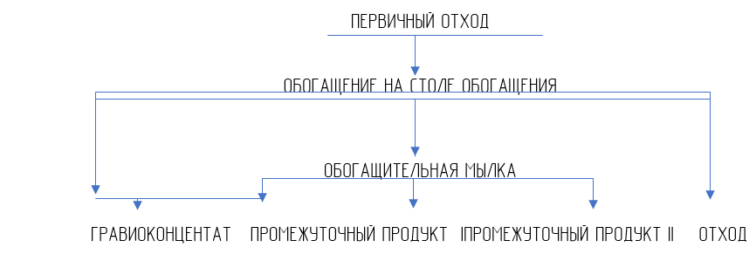
Рисунок 3. Схема гравитационного обогащения полиметаллических руд.
Гравитационное обогащение проводили на лабораторном концентрационном столе марки 30КС[7]. Режим рабочего стола:
- частота колебаний 110 раз в минуту;
- амплитуда колебаний 8-9 мм;
- поперечный уклон деки 18-20 мм/м;
- расход промывочной воды 4-5 л/мин;
- масса образца 20-30 кг.
- расход промывной воды 4-5 л/мин.
Результаты обогащения отходов на концентрационном столе приведены в таблице 1. Из данных таблицы 1 видно, что при гравитационном обогащении исследованных образцов были получены средние показатели извлечения благородных металлов.

1-jadval.
Результаты гравитационного обогащения руд на обогатительном столе
Продукты обогащения | Выход, % | Количество |  |  |  |  | Степень разделения, % |  |  |  |  | Класс крупности, мм
Продукты обогащения | Выход, % | г/т |  | % |  |  |  |  |  |  |  | Класс крупности, мм
Продукты обогащения | Выход, % | Аu | Ag | Cu | Zn | Pb | Au | Ag | Cu | Zn | Pb | Класс крупности, мм
Хандиза
Гравиоконцентрат | 16,22 | 1,12 | 94,84 | 1,47 | 1,83 | 7,03 | 54,22 | 43,36 | 42,47 | 18,93 | 21,18 | -1+0
Промежуточный продукт 1 | 12,39 | 0,24 | 22,56 | 0.64 | 0,78 | 6,67 | 8,88 | 7,88 | 14,12 | 12,67 | 15,36 | -1+0
Промежуточный продукт 2 | 31,30 | 0,19 | 19,17 | 0,42 | 039 | 4.8 | 17,75 | 16,91 | 23.41 | 24,22 | 27,92 | -1+0
Отходы | 40,09 | 0,16 | 28,18 | 0,28 | 0.46 | 4,77 | 19.15 | 31,85 | 20,0 | 24,18 | 15,54 | -1+0
Первичная руда | 100 | 0.34 | 35.48 | 0,56 | 0,76 | 5.38 | 100 | 100 | 100 | 100 | 100 | -1+0
Гравиоконцентрат | 12,89 | 1,56 | 127,85 | 1,81 | 239 | 7,15 | 57.86 | 4635 | 38,99  12.08 | 40,38 | 17,18 | -0.3+0
Промежуточный продукт 1 | 10,95 | 0,22 | 21,13 | 0,66 | 0,74 | 6.84 | 6.93 | 6,51 | 38,99  12.08 | 10,62 | 13,96 | -0.3+0
Промежуточный продукт 2 | 27,01 | 0,18 | 20.14 | 0.52 | 0.62 | 1 76 | 14 0 | 1530 | 23.47 | 21,94 | 23,97 | -0.3+0
Отходы | 49,15 | 0,15 | 23.04 | 0,31 | 0,42 | 4,9 | 2131 | 31,84 | 25,46 | 27.06 | 44,89 | -0.3+0
Первичная руда | 100 | 0,35 | 35,56 | 0,60 | 0,76 | 536 | 100 | 100 | 100 | 100 | 100 | -0.3+0
Гравиоконцентрат a | 10,16 | 2.05 | 167,38 | 1.84 | 3.15 | 7.56 | 61.07 | 47,87 | 31.83 | 41,98 | 14,42 | -0315+0
Промежуточный продукт 1 | 8,16 | 0,17 | 20,81 | 0,68 | 0,85 | 7.06 | 4,07 | 4,78 | 9,45 | 9,10 | 10.82 | -0315+0
Промежуточный продукт 2 | 22,69 | 0,16 | 18.86 | 0.61 | 0,76 | 4 68 | 10.65 | 12.04 | 23.57 | 22,62 | 19,94 | -0315+0
Отходы | 58,99 | 0,14 | 21,27 | 0.35 | 0.34 | 4 45 | 24,21 | 3531 | 35.15 | 263 | 54.82  100 | -0315+0
Первичная руда | 100 | 0.34 | 35,53 | 0,59 | 0,76 | 533 | 100 | 100 | 100 | 100 | 54.82  100 | -0315+0
Гравиоконцентрат | 8,98 | 2,49 | 197,42 | 1.95 | 3,67 | 8,01 | 65,02 | 49,85 | 29,45 | 43.57 | 13,26 | -0.25+0
Промежуточный продукт 1 | 6,51 | 0,18 | 26,49 | 0,74 | 0,97 | 7,48 | 3,41 | 4,85 | 8,10 | 8.35 | 8,98 | -0.25+0
Промежуточный продукт 2 | 17,93 | 0,16 | 23,52 | 0,66 | 0,84 | 4.4 | 8,34 | 11,86 | 19,90 | 19,91 | 14,54 | -0.25+0
Отходы | 66,58 | 0,12 | 17,86 | 0,38 | 0,32 | 5.15 | 2333 | 33,44 | 42,55 | 28.17 | 63.22 | -0.25+0
Первичная руда | 100 | 0,34 | 35,56 | 0,59 | 0,76 | 5.42 | 100 | 100 | 100 | 100 | 100 | -0.25+0
Гравиоконцентрат | 6,95 | 3,36 | 261,49 | 2,05 | 4,86 | 8,53 | 69,03 | 51,10 | 25.49 | 44,43 | 10,99 | -0.16+0
Промежуточный продукт 1 | 5,30 | 0,18 | 34,29 | 0,78 | 1,15 | 8,33 | 2,82 | 5.11 | 7.40 | 8,02 | 8,19 | -0.16+0
Промежуточный продукт 2 | 14,92 | 0,15 | 26,03 | 0,61 | 0,91 | 4,27 | 6,62 | 10,92 | 16,29 | 17,85 | 11,81 | -0.16+0
Отходы | 72,83 | 0,1 | 16,05 | 0,39 | 0,31 | 5,11 | 21,53 | 32,87 | 50,82 | 29,70 | 69,01 | -0.16+0
Первичная руда | 100 | 0,34 | 35,56 | 0,56 | 0,76 | 5,39 | 100 | 100 | 100 | 100 | 100 | -0.16+0

Продукты обогащения | Выход, % | Количество |  |  |  |  | Степень разделения, % |  |  |  |  | Класс крупности, мм
Продукты обогащения | Выход, % | г/т |  | % |  |  |  |  |  |  |  | Класс крупности, мм
Продукты обогащения | Выход, % | Au | Ag | Си | Zn | Pb | Au | Ag | Си | Zn | Pb | Класс крупности, мм
Чинарсай
Гравиоконцентрат | 3,67 | 142 | 2220 | 0,23 | 0,66 | 1,62 | 54,60 | 20,44 | 21,51 | 13,89 | 17,98 | -1+0
Промежуточный продукт 1 | 19,08 | 8,56 | 632,67 | 0,04 | 0,18 | 0,37 | 17,11 | 30,28 | 19,45 | 19,69 | 21,35 | -1+0
Промежуточный продукт 2 | 46,00 | 4,17 | 350 | 0,03 | 0,15 | 0,28 | 20,10 | 40,40 | 35,16 | 39,55 | 38,94 | -1+0
Отходы | 31,25 | 2,5 | 113,2 | 0,03 | 0,15 | 0,23 | 8,19 | 8,88 | 23,88 | 26,87 | 21,73 | -1+0
Первичная руда | 100 | 9,54 | 398,56 | 0,04 | 0,17 | 0,33 | 100 | 100 | 100 | 100 | 100 | -1+0
Гравиоконцентрат | 3,45 | 167 | 2541 | 0,26 | 0,82 | 1,92 | 60,53 | 22,01 | 20,57 | 16,47 | 18,94 | -0,5+0
Промежуточный продукт 1 | 13,79 | 9,48 | 769,6 | 0,04 | 0,2 | 0,4 | 13,74 | 26,65 | 12,65 | 16,06 | 15,77 | -0,5+0
Промежуточный продукт 2 | 42,98 | 3,66 | 385 | 0,04 | 0,14 | 0,3 | 16,53 | 41,55 | 39,42 | 35,04 | 36,86 | -0,5+0
Отходы | 39,78 | 2,2 | 98 | 0,03 | 0,14 | 0,25 | 9,20 | 9,79 | 27,36 | 32,43 | 28,43 | -0,5+0
Первичная руда | 100 | 9,52 | 398,25 | 0,04 | 0,17 | 0,35 | 100 | 100 | 100 | 100 | 100 | -0,5+0
Гравиоконцентрат | 3,37 | 184 | 2950 | 0,3 | 0,93 | 2,05 | 64,91 | 24,97 | 21,79 | 18,48 | 19,72 | -0,315+0
Промежуточный продукт 1 | 11,00 | 10,1 | 853,5 | 0,04 | 0,21 | 0,4 | 11,63 | 23,58 | 9,48 | 13,62 | 12,56 | -0,315+0
Промежуточный продукт 2 | 38,54 | 3,37 | 440 | 0,04 | 0,14 | 0,31 | 13,60 | 42,58 | 33,22 | 31,81 | 34,11 | -0,315+0
Отходы | 47,09 | 2,0 | 75 | 0,035 | 0,13 | 0,25 | 9,86 | 8,87 | 35,51 | 36,09 | 33,61 | -0,315+0
Первичная руда | 100 | 9,55 | 398,19 | 0,05 | 0,17 | 0,35 | 100 | 100 | 100 | 100 | 100 | -0,315+0
Гравиоконцентрат | 3,24 | 200 | 3495 | 0,31 | 1,0 | 2,07 | 67,52 | 28,43 | 21,28 | 18,69 | 19,54 | -0,25+0
Промежуточный продукт 1 | 8,28 | 11,84 | 1086,3 | 0,04 | 0,24 | 0,41 | 10,22 | 22,58 | 7,01 | 11,46 | 9,88 | -0,25+0
Промежуточный продукт 2 | 30,56 | 3.75 | 540 | 0,035 | 0,15 | 0,3 | 11,94 | 41,43 | 22,65 | 26,43 | 26,71 | -0,25+0
Отходы | 57,92 | 1,71 | 52 | 0,04 | 0,13 | 0,26 | 10,32 | 7,56 | 49,06 | 43,42 | 43,87 | -0,25+0
Первичная руда | 100 | 9,60 | 398,33 | 0,05 | 0,17 | 0,34 | 100 | 100 | 100 | 100 | 100 | -0,25+0
Гравиоконцентрат | 3,15 | 214,5 | 3970 | 0,3 | 1,04 | 2,0 | 70,0 | 31.42 | 20,78 | 18,89 | 18,73 | -0,16+0
Промежуточный продукт 1 | 7,17 | 12 | 1137,9 | 0,04 | 0,2 | 0,4 | 8,92 | 20,50 | 6,31 | 8,27 | 8,52 | -0,16+0
Промежуточный продукт 2 | 27,29 | 3,8 | 598,5 | 0,03 | 0,12 | 0,28 | 10,74 | 41,03 | 18,01 | 18,88 | 22,70 | -0,16+0
Отходы | 62,39 | 1,6 | 45 | 0,04 | 0,15 | 0,27 | 10,34 | 7,05 | 54,90 | 53,96 | 50,05 | -0,16+0
Первичная руда | 100 | 9,65 | 398,05 | 0,05 | 0,17 | 0,34 | 100 | 100 | 100 | 100 | 100 | -0,16+0

Таким образом, при обогащении исследуемых проб получены следующие показатели: из пробы руды месторождения Хандиза получены гравийные концентраты, содержащие 1,12-3,36 г/т золота и 94,84-261,5 г/т серебра, при этом извлечение благородных металлов составило 54,22-69,03% и 43,36-51,1% соответственно;
- Из 1-го образца руды Чинарсайского месторождения получены гравийные концентраты, содержащие 142-214,5 г/т золота и 2220-3970 г/т серебра, при этом извлечение благородных металлов составило 54,6-70% и 20,44-31,42% соответственно;
- Из образца руды усредненного месторождения Хандиза получены гравийные концентраты, содержащие 2,15-4,54 г/т золота и 103,16-207,8 г/т серебра, при этом извлечение благородных металлов составило 51,83-62,3% и 45,14-53,52%. Полиметаллические минералы в основном накапливаются в отходах гравитационного обогащения, что позволяет выделить их из отходов гравитационного обогащения с последующим флотационным обогащением. Таким образом, извлечение цветных металлов при гравитационном обогащении определено следующим образом:
- Выделение меди в гравитационные отходы из пробы руды месторождения Хандиза составило 50,82%, цинка 29,7% и свинца 69,01%;
- Извлечение меди в гравитационные отходы образца №1 руды Чинарсайского месторождения составило 54,9%, цинка 53,96% и свинца 50,05%;
Извлечение меди в гравитационные отходы усредненного месторождения Хандиза составило 75,11%, цинка 56,22% и свинца 64,77%.
На следующем этапе в соответствии с календарным планом работ проведены технологические исследования по гравитационному и флотационному обогащению образцов, в результате которых определены минерально-вещественный состав образцов и технологические показатели по извлечению ценных компонентов.
Заключение
Проведенные лабораторные исследования и эксперименты подтвердили, что крупность помола при обогащении полиметаллических руд оказывает существенное влияние на эффективность гравитационных и флотационных процессов. Оптимальный размер помола в пробах месторождений Хандиза и Чинарсай находится в пределах 70-80% класса −0,074 мм, что позволяет повысить эффективность коллективного обогащения. При гравитационном обогащении золото и серебро успешно извлекаются на начальной стадии, в то время как цветные металлы в основном накапливаются в гравитационных отходах, а затем высвобождаются путем флотационного обогащения[8]. Степень извлечения меди, свинца и цинка на месторождении Хандиза составила 75,11%, 56,22% и 64,77%, а на месторождении Чинарсай - 54,9%, 53,96% и 50,05% соответственно. Вместе с тем, совместное применение гравитационного и флотационного методов позволяет максимально повысить технологическую эффективность комплексной переработки полиметаллических руд.
Список литературы:
- Туресебеков А.Х. Медно–рудные формации Узбекистана // Металлогения золота и меди Узбекистана. – Т.: ИГиГ АН РУз, 2012. – С. 101–195.
- Абрамов А.А. Флотационные методы обогащения. М.: Недра, 1984.
- Стрижко Л.С., Бобохонов Б.А., Рабиев Б.Р., Бобоев И.Р. Технологии переработки золотосодержащих руд // Горный журнал. – 2012. – №7.
- Trahar W.J. A rational interpretation of the role of particle size in flotation // Int. J. Mineral Process. – 1981.
- Feng D., Aldrich C. Effect of particle size on flotation performance of complex sulphide ores // Minerals Eng. – 1999.
- Wiese J., Harris P. The effect of frother type and dosage on flotation performance // Minerals Eng. – 2012.
- Jinlin Yang, Pengyan Zhu, et al. Study on Grinding Optimization of Cassiterite Polymetallic Sulfide Ore // Minerals, 2025, 15(8):827.
- Guomin Chen, Han Zhao, et al. Process Mineralogy Study and Flotation Testwork of a Complex Lead–Gold Rougher Concentrate // Minerals, 2025, 15(9):967.
- Telkov Sh.A., Motovilov I.Yu., Barmenshinova M.B., Abisheva Z.S. Gravity-flotation concentration of lead-zinc ore at the Shalkiya deposit // Ore & Metals, 2021.
- Halimov S.A. “Yoshlik-1” koni porfirli mis ma’danlarini flotatsiya usulida boyitishning samaradorligini oshirish // TADQIQOTLAR jurnali.
- Normurodov A.A. Qizilolmasoy ma’danli maydonining shimoli-g‘arbiy hududi ma’danlarini flotatsiya usulida boyitish // Ustozlar Uchun, 2023.
- Usmonov F.R. Foydali qazilmalarni boyitishda yanchish jarayonlarini tahlili // Pedagogik Tadqiqotlar Jurnali, 2025.

